***Книга – верный,***

***Книга – первый,***

***Книга – лучший друг ребят.***

***Нам никак нельзя без книжки,***

***Нам никак нельзя без книжки! –***

***Все ребята говорят.***

***(З. Бычков)***

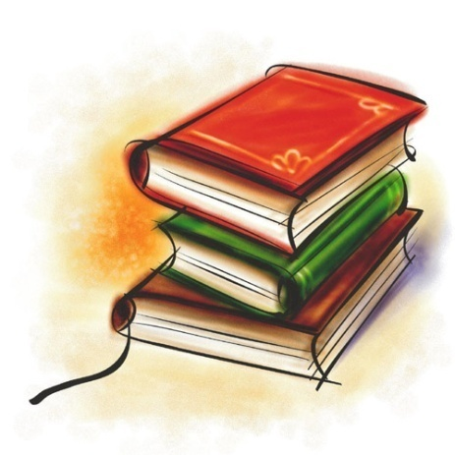

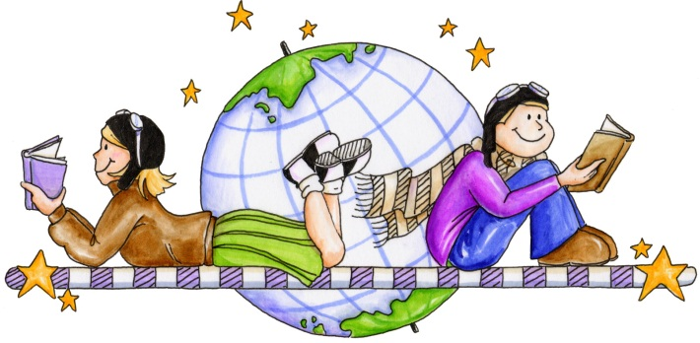

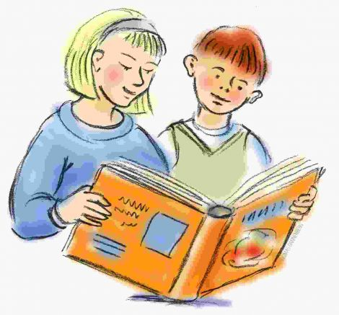

***Советы для родителей***

***Зачем читать детям книги?***

***Как обращаться с книгой***

***Как обращаться с книгой***

1. Книги надо брать чистыми руками.
2. Книги нельзя рвать.
3. Книги нельзя мять.
4. Нельзя рисовать на книгах.
5. Нельзя загибать углы.
6. При чтении книги пользоваться закладкой.

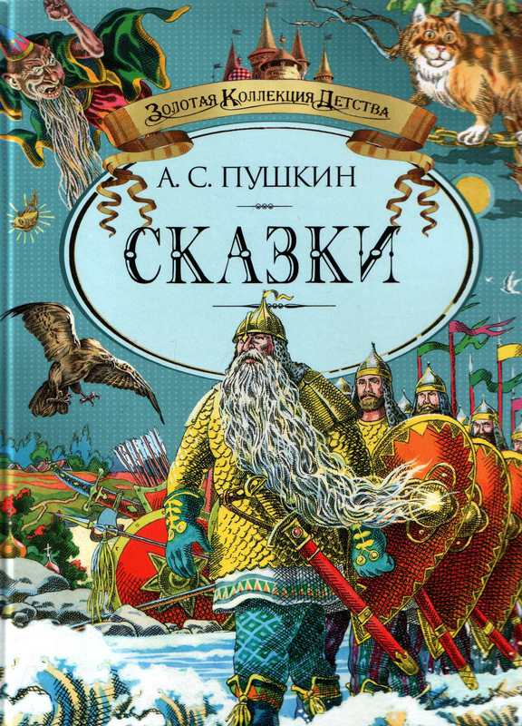

***Зачем читать детям книги?***

* Дети имеют огромную потребность, чтобы родители читали им вслух. Для благополучного развития ребенка семейное чтение очень значимо, и не только пока ребенок сам не умеет читать, но и в более позднем возрасте. Дети с нетерпением ждут, когда же у мамы или папы найдется для них время.
* Чтобы ребенок рос психически здоровым, ему необходимо полноценное общение с родителями, личностное общение, когда внимание уделяется ему полностью. И совместное чтение дает такую возможность.

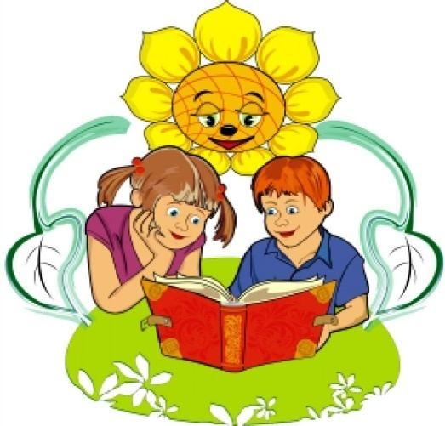



* Детей, которые не любят, когда им читают, не бывает. Что можно сделать, чтобы чтение стало для него потребностью, доставляло удовольствие?
* Ответ однозначен: будущего читателя необходимо воспитывать, когда он только начинает ходить, когда он познает мир, когда переживает свое первое удивление от соприкосновения с окружающим.
* Познакомьте ребенка с библиотекой задолго до школы: располагающая атмосфера и возможность самому выбирать книгу будут способствовать воспитанию маленького читателя.